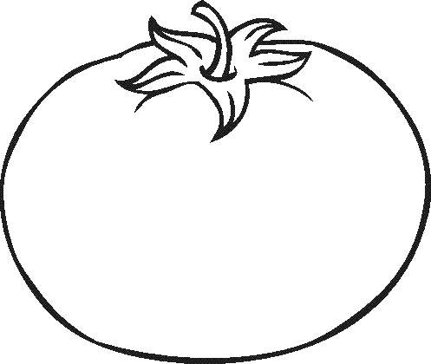tomate

________

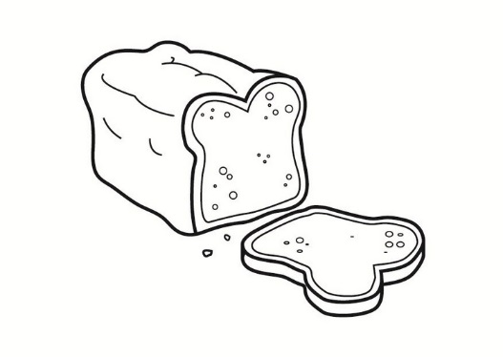

pão

________

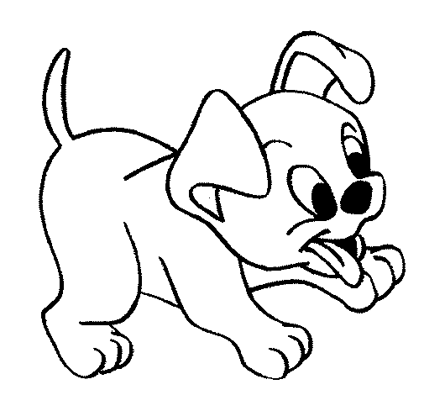

cão

________

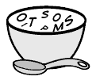sopa

________

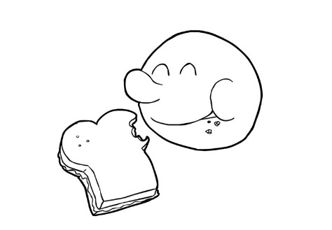come

________

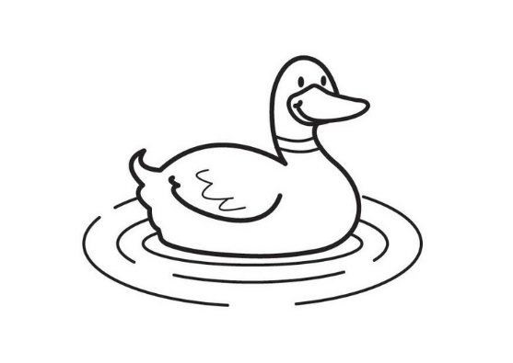

pato

________

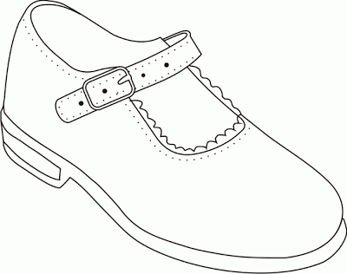sapato

________

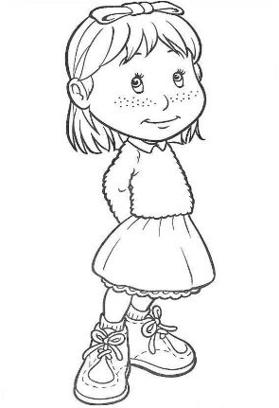

menina

________

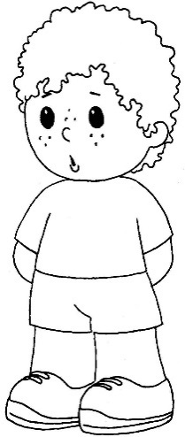

menino

________

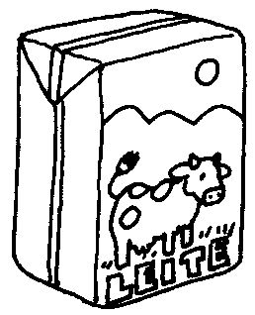leite

________

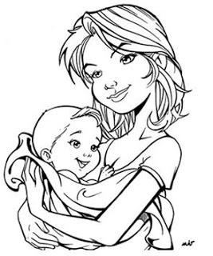

mãe

________

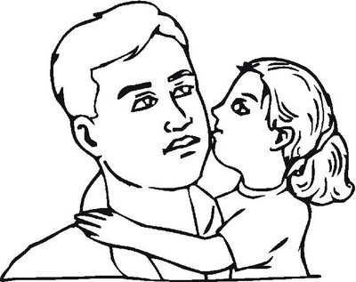

pai

________

|  |  |
| --- | --- |
| **menina** | **pai** |
| **menino** | **leite** |
| **sapato** | **pão** |
| **pato** | **come** |
| **sopa** | **tomate** |
| **mãe** | **pato** |

|  |  |
| --- | --- |
| **menina** | **pai** |
| **menino** | **leite** |
| **sapato** | **pão** |
| **pato** | **come** |
| **sopa** | **tomate** |
| **mãe** | **pato** |
| **menina** | **pai** |
| **menino** | **leite** |
| **sapato** | **pão** |
| **pato** | **come** |
| **sopa** | **tomate** |
| **mãe** | **pato** |

|  |  |
| --- | --- |
| **menina** | **pai** |
| **menino** | **leite** |
| **sapato** | **pão** |
| **pato** | **come** |
| **sopa** | **tomate** |
| **mãe** | **pato** |